Последний герой.
Цель игры:
- развивать познавательный интерес к предметам биологии, географии и экологии,память, устную речь;
- применять имеющиеся знания в поисках решения проблемных ситуаций в условиях новых учебных задач, максимально используя творческие способности детей;
- закрепить знания учащихся о географической номенклатуре
Ход игры.

В игре участвуют 9 игроков.
После 2 задания и последующих заданий игроки голосуют против одного.
Добрый день! Мы начинам игру «Последний герой». В игре соревнуются учащиеся 7-9 классов, которые покажут свои знания в биологи, экологии и географии. Сегодня мы выясним, кто из участников игры достоин звания «Последний герой»

1 этап. «Географический диктант». Вопрос каждому участнику игры.
- какое животное способно выпить 250 литров воды сразу?(верблюд)
- Какое животное дает самое жирное молоко, 43% (тюлень)
- Назовите самое высокое растение в семействе злаков? (Бамбук)
- Цветок-напрасный,
Плод-опасный.
А поле всё засажено? (картофель)
5. Мушка на травку села, а травку ту мушку съела (росянка)
6.Почему береза названа пионером леса, а березовый лес временным? (Береза первой поселяется на вырубках и вскоре заменяется елью)
7. Какое хвойное дерево называют музыкальным и почему(Ель, из неё делают скрипки).
8.Нужно ли сажать деревья, не дающие нам плодов: тополь, березу, липу, клен, акацию? Почему?( Нужно, потому что они вырабатывают кислород)
9.Какими веществами загрязняют воздух автомашины?
10 Какая связь существует между свеклой и пирожным?(есть сахар)
11 .Из- за какого газа лимонад шипит и пенится (Углекислый газ).
12. Какая кислота всегда находится в желудке человека, а при недостатке её пьют как лекарство? (соляная кислота).
2 этап. Живя на острове, вы случайно обнаружили наскальную надпись. Ни к одному из известных языков эта надпись не подходит. Расшифруйте её, читая каждую вторую букву. Вы должны восстановить пословицу о взаимодействии человека и природы. Кто первый сможет это сделать получит защитный тотем.
Ккеткоезкеемклеюклееклеекеетк,еткоегкоезкеемклеякжеаклеекетк.
(кто землю лелеет, того земля жалеет)
На острове остается 8 человек.
3 этап. Вы уже несколько дней на острове. Вдруг вы слышите бой барабанов. Это аборигены. Чтобы пройти мимо них незамеченными, вам нужно одеть маску, с нанесенным на него рисунком. Чей рисунок получится более оригинальным, тот и получит защитный тотем. Остальные игроки убирают лишнего. Остается 7 человек.
4 этап. А сейчас, примерив маску вы должны станцевать ритуальный танец. Чей танец окажется экзотичнее, получит защитный тотем. В команде остается 6 человек.
5 этап. «Разреши проблему».
Кто быстрее съест лимон, тот раньше получит задание.

Какое понятие в цепочке лишнее?
1. Уголь, нефть, сталь, природный газ.
2. Амур, Волга, Лена, Ангара, Берингов.
3. Русские, нанайцы, москвичи, башкиры.
4. Ладожское, Онежское, Белое, Байкал.
В команде остается 5 человек
6 этап. Давно-давно, когда не было ни аптек, ни поликлиник, заболевшие люди обращались к знахарям и шаманам. Вы должны наиболее точно и правильно рассказать о лечебных свойствах
животных, которые издавна помогают людям.
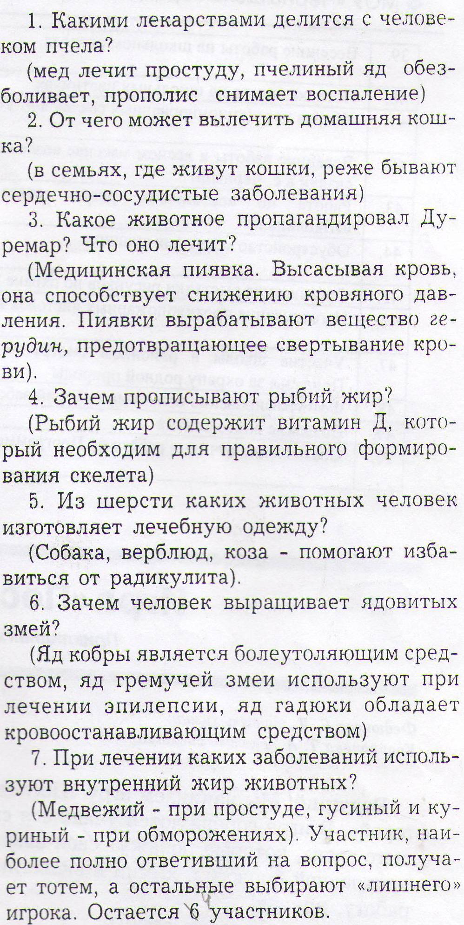
7 этап.
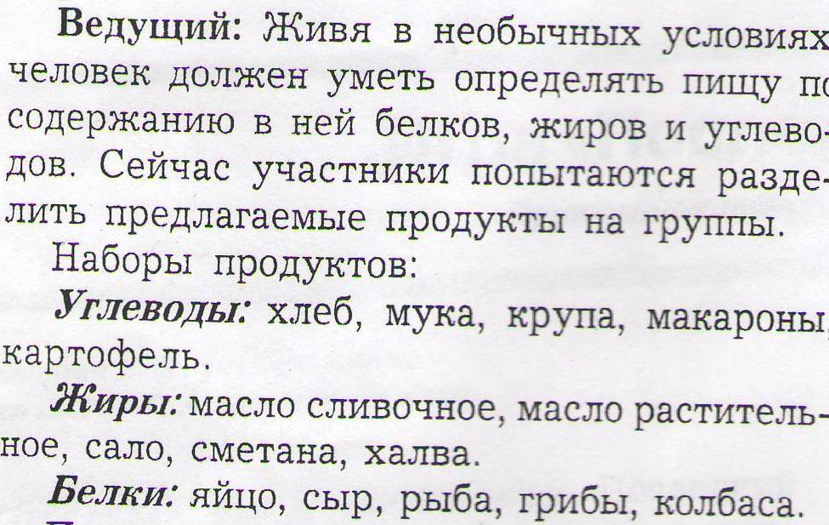

По итогам конкурса остается 3 человека.
8 этап «Путевые заметки».
Путешественники всегда вели дневники, делали заметки.
Вот некоторые из них. О ком или о чем идет речь.

1. Это странное творение природы. У него тело жирного щенка, шкурка ему заметно велика, между пальцев лап перепонки, на голове утиный клюв, хвост как у бобра, а передние лапы барсучьи. Он откладывает яйца, но детенышей вскармливает молоком.
(Утконос)
2. Я встретил удивительное животное. Высотой оно более 2-х метров. Родившийся детеныш величиной с грецкий орех. Появившись на свет – он цепляясь коготками за шерсть – пробирается в сумку к матери, при этом мать ему совсем не помогает. Этот долгий и трудный путь он проделывает сам.(кенгуру)
3.Его любят дети и взрослые. Есть у него и враги. Но однажды, попав в страну, где раньше никогда не бывал, он, не смотря на свой миролюбивый характер, сам стал врагом двуногому существу. Стал мешать ему вести хозяйство. Мое появление на новой территории вызвало взрыв. Название ему – биологический взрыв. Стал я и конкурентом животным – аборигенам этого континента. У меня отличный дом, а мои очень близкие родственники, ютятся под кустом. Но они преуспели в другом: мои дети слабые и беспомощные, долго приходится с ними нянчится. Малыши моих близких родственников, едва родившись, живут самостоятельно. Да и забрались они дальше меня на север. Названия этих родственников дали название целому отряду зубатых зверей.(кролик домашний)
По итогам конкурса остается 3 человека.
Вас осталось только двое. Вы уже герои. Скоро команда определит победителя нашей сегодняшней игры. Но прежде чем это сделать, мы просим выразить ваше личное отношение к охране окружающей среды. Это и будет вашим последним заданием. Уважаемые участники игры! Сейчас вам предстоит выбрать последнего героя. Итак, победителем игры стал…!
Приложение
Ккеткоезкеемклеюклееклеекеетк, еткоегкоезкеемклеякжеаклеекетк.
Ккеткоезкеемклеюклееклеекеетк, еткоегкоезкеемклеякжеаклеекетк.
Ккеткоезкеемклеюклееклеекеетк, еткоегкоезкеемклеякжеаклеекетк.
Ккеткоезкеемклеюклееклеекеетк, еткоегкоезкеемклеякжеаклеекетк.
Ккеткоезкеемклеюклееклеекеетк, еткоегкоезкеемклеякжеаклеекетк.
Ккеткоезкеемклеюклееклеекеетк,еткоегкоезкеемклеякжеаклеекетк.
Ккеткоезкеемклеюклееклеекеетк, еткоегкоезкеемклеякжеаклеекетк.
Ккеткоезкеемклеюклееклеекеетк, еткоегкоезкеемклеякжеаклеекетк.
Ккеткоезкеемклеюклееклеекеетк, еткоегкоезкеемклеякжеаклеекетк.
Ккеткоезкеемклеюклееклеекеетк, еткоегкоезкеемклеякжеаклеекетк.

1. Уголь, нефть, сталь, природный газ.
2. Амур, Волга, Лена, Ангара, Берингов.
3. Русские, нанайцы, москвичи, башкиры.
4. Ладожское, Онежское, Белое, Байкал.

1. Уголь, нефть, сталь, природный газ.
2. Амур, Волга, Лена, Ангара, Берингов.
3. Русские, нанайцы, москвичи, башкиры.
4. Ладожское, Онежское, Белое, Байкал.

1. Уголь, нефть, сталь, природный газ.
2. Амур, Волга, Лена, Ангара, Берингов.
3. Русские, нанайцы, москвичи, башкиры.
4. Ладожское, Онежское, Белое, Байкал.

1. Уголь, нефть, сталь, природный газ.
2. Амур, Волга, Лена, Ангара, Берингов.
3. Русские, нанайцы, москвичи, башкиры.
4. Ладожское, Онежское, Белое, Байкал.
1. Уголь, нефть, сталь, природный газ.
2. Амур, Волга, Лена, Ангара, Берингов.
3. Русские, нанайцы, москвичи, башкиры.
4. Ладожское, Онежское, Белое, Байкал.

1. Уголь, нефть, сталь, природный газ.
2. Амур, Волга, Лена, Ангара, Берингов.
3. Русские, нанайцы, москвичи, башкиры.
4. Ладожское, Онежское, Белое, Байкал.

1. Уголь, нефть, сталь, природный газ.
2. Амур, Волга, Лена, Ангара, Берингов.
3. Русские, нанайцы, москвичи, башкиры.
4. Ладожское, Онежское, Белое, Байкал.

Хлеб, мука, крупа, масло сливочное, яйцо, сало, сметана, халва, грибы, масло растительное, макароны, картофель, рыба.

Хлеб, мука, крупа, масло сливочное, яйцо, сало, сметана, халва, грибы, масло растительное, макароны, картофель, рыба.

Хлеб, мука, крупа, масло сливочное, яйцо, сало, сметана, халва, грибы, масло растительное, макароны, картофель, рыба.

Хлеб, мука, крупа, масло сливочное, яйцо, сало, сметана, халва, грибы, масло растительное, макароны, картофель, рыба.

Углеводы: хлеб, мука, крупа, макароны, картофель.
Жиры: масло сливочное, масло растительное, сало, сметана, халва.
Белки: яйцо, сыр, рыба, грибы.

